# Git1–简介及初始配置

1. 分布式版本控制系统
2. Git安装
   * 按默认选项安装即可
   * 检测
   * 在开始菜单找到Git - Git Bash
   * 出现命令行bash窗口就说明安装成功
   * 设置
   * $ git config --global user.name "Your Name"  
     $ git config --global user.email "email@example.com"
3. 创建版本库
   * 进入创建版本库的目标空目录
   * 在该空目录下打开Git Bash
   * $ git init  
     Initialized empty Git repository in E:/Git/.git/
     + git init命令可以把目录变成Git可以管理的仓库

* 注：空目录下多出来的.git目录是Git用来跟踪管理版本库的，**没事不要手动修改该目录里面的文件**，不然改乱了，就把Git仓库给破坏了

1. 把文件添加到版本库
   * 所有的版本控制系统，只能跟踪文本文件的改动
   * 比如：TXT文件，网页，所有的程序代码
   * 图片，视频这种二进制文件虽然也能由版本控制系统管理，但是无法跟踪文件的变化，只能把二进制文件每次改动串起来，但是到底改了什么，版本控制系统不知道
   * word文档是二进制格式
   * 操作步骤
     + 在仓库目录下新建readme.txt文件
     + Git is a version control system.  
       Git is free software
   * 将文件添加到仓库
   * $ git add readme.txt
     + 将工作区中所有未跟踪或者修改的文件添加到暂存区
     + $ git add -A
     + $ git add .
     + $ git add -u
     + Git Version 1.x:
     + 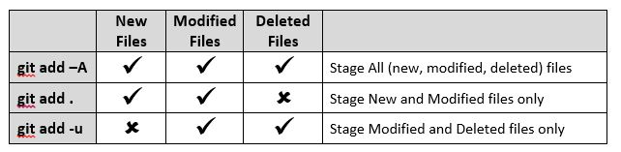
     + Git1-1
     + Git Version 2.x:
     + 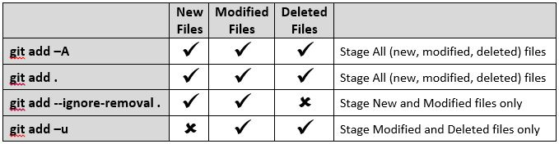
     + Git1-2
     + 将文件提交到仓库
     + $ git commit -m "wrote a readme file"
       - -m 后面输入本次提交的说明
       - commit可以一次提交很多添加到仓库的文件